北京建筑大学教务处文件

教字〔2021〕6？号

北京建筑大学关于公布2021/2022学年第一学期混合式课程申报结果和建设任务的通知
各院部：
教务处开展了2021/2022学年第一学期线上线下混合式课程（含建大云课程和小班研讨课）立项申报工作，批准其中57门立项，包含9门小班研讨课（超星学习通项目），48门建大云课程（超星学习通项目46门，雨课堂项目2门），具体名单见附件1。现对后续工作通知如下：
- 课程建设管理
课程项目建设期间，课程负责人按照课程方案开展教学活动，提交过程性材料，由教务处和院部共同开展过程性管理和考核，所有过程性考核材料在“课程项目管理”系统内提交（http://bucea.kypt.chaoxing.com，操作说明见附件2）。过程性考核由课程总体方案、建设过程中的在线巡课、中期总结和结题验收几个部分组成（混合式课程建设过程性考核评价标准见附件3），具体要求如下：
- 课程总体方案：课程负责人在开学第一周（2021年9月12日前）提交课程总体方案（附件4）和混合式教学日历（附件5），描述课程团队对课程教学的总体分析和计划，综合考虑各环节成绩在课程总成绩中的比例或权重，明确学生成绩评定规则。安排20%—50%的教学时间实施学生线上自主学习，并在教学日历上能够体现。
- 在线巡课：第四周和第十二周教务处集中组织在线巡课，检查课程资源和活动建设情况。
- 中期总结：课程负责人需高度重视学生对混合式课堂教学效果的评价，每学期期中和期末向学生发放问卷进行调查测评，不定期收集学生反馈意见。第八周对期中成绩进行分析，对优秀学生予以表扬，对不达标的学生提出课程预警，提交期中成绩分析和干预措施总结。加大平时课堂教学的过程性评价，所占成绩比例不低于50%。
- 结题验收：课程结束后提交课程结题报告（附件6），报告中有课程目标、有评价方案、有活动实录、有效果分析，有多维度学习成绩对比分析，也可整理成该课程建设的教研论文提交，并注意在课程建设期间收集课堂实录照片，在结题报告中提供不少于5张的现场教学照片。
- 课程建设培训
- 课程建设要求培训
参加人员：所有立项的项目负责人必须参加。
主要内容：课程建设要求
形式：腾讯会议线上培训
https://meeting.tencent.com/s/Xj2FA2WFoVQV
会议 ID：904 647 115
时间：2021/07/16（周五） 9:00-10:00
- 研讨教室操作培训
参加人员：小班研讨课立项的项目负责人必须参加。
主要内容：研讨教室内的相关操作，以便在上课时可以利用软硬件设备开展研讨活动。
形式：点对点上课教室内。请项目负责人按照课表上的教室安排，于2021年9月2日周五上午9点至下午4点之间与现教中心老师预约。
大兴校区联系人：何老师，1861296544。
西城校区联系人：艾老师，18001212016。
- 混合式教学专场培训
参加人员：未参加过1月份教务处组织的“混合式教学专场培训”或未获得四星以上的立项课程负责人（具体名单见附件1中“是否需要自学混合式教学专场培训”，标注为“是”则需要参加）。
主要内容：如何开展混合式课程建设
前四节课为必看内容，后四节课为选看内容。
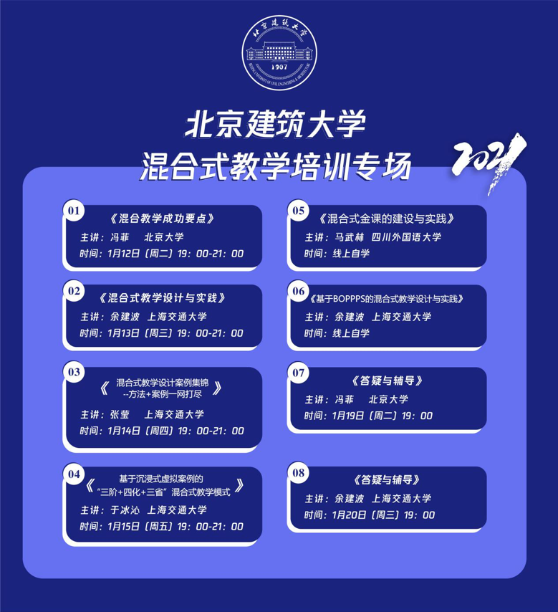

形式：线上自学
密码：0112
首次扫码后需要补充完整个人信息，正确填写姓名和部门，教务处将检查视频学习情况，未完成必修部分课程学习将取消课程立项资格。
时间：2021.7.18-2021.9.3
- 其他说明
- 建大云课程和小班研讨课同属于混合式课程建设，都需要充分利用网络信息技术优势，探索线上线下相结合的混合教学新模式。请各位负责人依据项目类别提前在超星学习通平台和APP内进行课程资源建设，熟悉操作功能，提前将学生导入班级。雨课堂务必用带有学校logo的课程。超星学习通和雨课堂设有技术支持微信服务群，未在群内的课程负责人可由学院教务老师拉入进群。
- 课程因选课人数等原因未能正常开展，或者未能按时提交课程过程性考核材料，或者参与2020/2021学年第二学期混合式课程结题验收未通过，立项资格自动取消。
- 依据学校预算整体情况，每门课程在结题后给予0.5—1万元课程建设经费，在2022年经费下达后另行通知。
教务处
2021-7-13
附件1：2021/2022学年第一学期线上线下混合式课程立项名单
项目  编号 | 开课单位 | 项目类别 |  | 课程  负责人 | 课程名称 | 是否需要自学混合式教学专场培训
XC210101 | 建筑学院 | 小班研讨课 | 超星学习通 | 傅凡 | 风景园林工程与管理 | 是
XC210102 | 土木学院 | 小班研讨课 | 超星学习通 | 周晨静 | 交通设计 | 否
XC210103 | 土木学院 | 小班研讨课 | 超星学习通 | 林建新 | 交通经济学 | 否
XC210104 | 经管学院 | 小班研讨课 | 超星学习通 | 卢彬彬 | 宏观经济学 | 是
XC210105 | 人文学院 | 小班研讨课 | 超星学习通 | 王隽 | 大学英语拓展系列课（英语口语） | 否
XC210106 | 学工部 | 小班研讨课 | 超星学习通 | 余静 | 大学生职业生涯与发展规划 | 是
XC210107 | 学工部 | 小班研讨课 | 超星学习通 | 田芳 | 大学生职业生涯与发展规划 | 是
XC210108 | 学工部 | 小班研讨课 | 超星学习通 | 刘星 | 大学生职业生涯与发展规划 | 是
XC210109 | 学工部 | 小班研讨课 | 超星学习通 | 王国亭 | 大学生职业生涯与发展规划 | 是
YC210101 | 建筑学院 | 建大云课程 | 超星学习通 | 梁佳 | 材料与构造 | 否
YC210102 | 建筑学院 | 建大云课程 | 超星学习通 | 刘品妍 | 数字化设计（绿色建筑） | 是
YC210103 | 建筑学院 | 建大云课程 | 超星学习通 | 杨振 | 摄影（建筑） | 否
YC210104 | 土木学院 | 建大云课程 | 超星学习通 | 李国华 | 结构分析程序设计 | 否
YC210105 | 土木学院 | 建大云课程 | 超星学习通 | 祝磊 | 混凝土结构设计原理 | 是
YC210106 | 环能学院 | 建大云课程 | 超星学习通 | 张君枝 | 环境监测 | 否
YC210107 | 电信学院 | 建大云课程 | 超星学习通 | 张德 | 数据结构 | 是
YC210108 | 经管学院 | 建大云课程 | 超星学习通 | 高春凤 | 社会学概论 | 是
YC210109 | 测绘学院 | 建大云课程 | 超星学习通 | 刘芳 | CAD基础与应用 | 否
YC210110 | 测绘学院 | 建大云课程 | 超星学习通 | 张瑞菊 | 激光雷达测量技术与应用 | 是
YC210111 | 机电学院 | 建大云课程 | 超星学习通 | 于淼 | 单片机原理与应用 | 是
YC210112 | 机电学院 | 建大云课程 | 超星学习通 | 王方 | 液压与气动 | 是
YC210113 | 机电学院 | 建大云课程 | 超星学习通 | 田洪森 | 汽车构造基础 | 是
YC210114 | 人文学院 | 建大云课程 | 超星学习通 | 侯平英 | 大学英语拓展系列课（六级提高） | 否
YC210115 | 人文学院 | 建大云课程 | 超星学习通 | 孙华 | 大学英语拓展系列课（六级提高） | 否
YC210116 | 人文学院 | 建大云课程 | 超星学习通 | 赵文通 | 英语（1） | 是
YC210117 | 人文学院 | 建大云课程 | 超星学习通 | 李海萌 | 大学英语（1） | 否
YC210118 | 人文学院 | 建大云课程 | 超星学习通 | 鲍莉 | 大学英语（1） | 否
YC210119 | 人文学院 | 建大云课程 | 超星学习通 | 郭晋燕 | 大学英语拓展系列课（英语口语） | 否
YC210120 | 人文学院 | 建大云课程 | 超星学习通 | 张红冰 | 大学英语拓展系列课（四级强化） | 否
YC210121 | 理学院 | 建大云课程 | 超星学习通 | 陈琳琳 | 高等数学A（1） | 是
YC210122 | 理学院 | 建大云课程 | 超星学习通 | 何黎黎 | 概率论与数理统计B | 是
YC210123 | 理学院 | 建大云课程 | 超星学习通 | 陈佩佩 | 画法几何B | 是
YC210124 | 理学院 | 建大云课程 | 超星学习通 | 高东 | 概率论与数理统计B | 是
YC210125 | 理学院 | 建大云课程 | 超星学习通 | 郝莉 | 工程力学B | 是
YC210126 | 理学院 | 建大云课程 | 超星学习通 | 韦春秋 | 线性代数 | 是
YC210127 | 理学院 | 建大云课程 | 超星学习通 | 刘春燕 | 概率论与数理统计B | 否
YC210128 | 理学院 | 建大云课程 | 超星学习通 | 孙愿 | 概率论与数理统计B | 是
YC210129 | 理学院 | 建大云课程 | 超星学习通 | 王乔 | 高等数学A（1） | 是
YC210130 | 理学院 | 建大云课程 | 超星学习通 | 王秀敏 | 物理实验（1） | 否
YC210131 | 理学院 | 建大云课程 | 超星学习通 | 张丽萍 | 概率论与数理统计B | 是
YC210132 | 理学院 | 建大云课程 | 超星学习通 | 赵丽 | 概率论与数理统计B | 是
YC210133 | 理学院 | 建大云课程 | 超星学习通 | 王利萍 | 高等数学B（1） | 是
YC210134 | 体育教研部 | 建大云课程 | 超星学习通 | 周凌 | 体育3（篮球） | 是
YC210135 | 体育教研部 | 建大云课程 | 超星学习通 | 李金 | 体育1（综合健身） | 否
YC210136 | 体育教研部 | 建大云课程 | 超星学习通 | 付玉楠 | 体育3（垒球） | 是
YC210137 | 体育教研部 | 建大云课程 | 超星学习通 | 智颖新 | 体育1（足球） | 是
YC210138 | 体育教研部 | 建大云课程 | 超星学习通 | 奇大力 | 体育3(游泳） | 是
YC210139 | 体育教研部 | 建大云课程 | 超星学习通 | 张明 | 体育3（台球） | 否
YC210140 | 体育教研部 | 建大云课程 | 超星学习通 | 刘文 | 体育3（足球） | 否
YC210141 | 图书馆 | 建大云课程 | 超星学习通 | 朱晓娜 | 科技文献检索 | 是
YC210142 | 图书馆 | 建大云课程 | 超星学习通 | 张琛宇 | 科技文献检索 | 是
YC210143 | 学工部 | 建大云课程 | 超星学习通 | 王秉楠 | 大学生职业生涯与发展规划 | 是
YC210144 | 学工部 | 建大云课程 | 超星学习通 | 张巧 | 大学生职业生涯与发展规划 | 是
YC210145 | 学工部 | 建大云课程 | 超星学习通 | 郭潇萌 | 大学生心理健康 | 是
YC210146 | 学工部 | 建大云课程 | 超星学习通 | 张婉奇 | 大学生心理健康 | 是
YY210101 | 电信学院 | 建大云课程 | 雨课堂 | 郭蓉 | 电梯控制技术 | 否
YY210102 | 机电学院 | 建大云课程 | 雨课堂 | 秦华 | 基础工业工程 | 是
备注：X打头的编号为小班研讨课，Y打头的编号为建大云课程

附件2：“课程项目管理”系统操作说明
  - 登录方式
“课程项目管理”用户名密码与泛雅网络教学平台一致，首先打开泛雅教学平台，http://bucea.fanya.chaoxing.com/portal，输入用户名和密码登录（用户名：工号，初始密码：s654321s，第一次登录后需要修改密码，如登录遇有问题，在技术支持的微信群里找客服解决），点击进入“课程项目管理”。
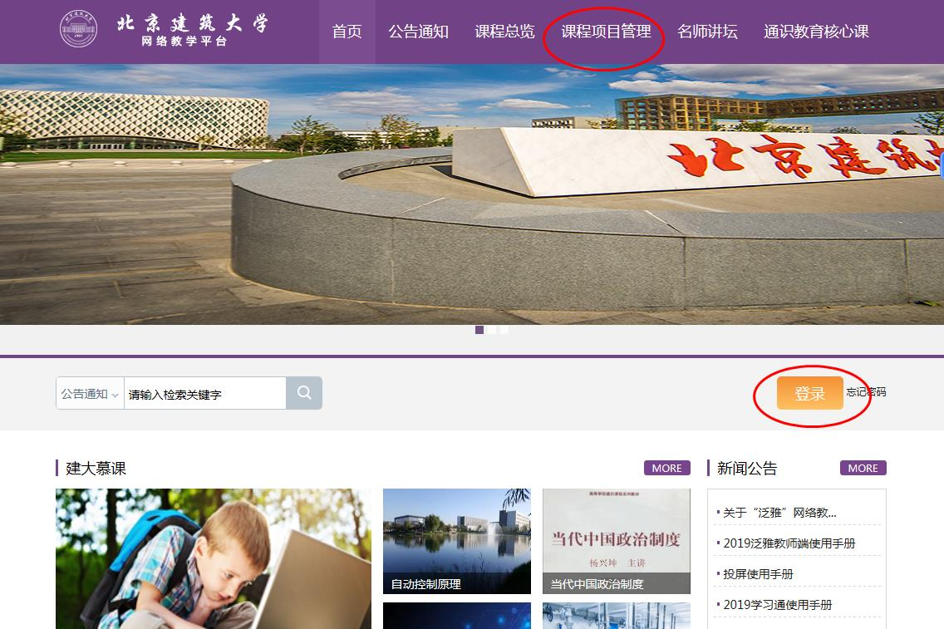
  - 进入“课程项目管理”系统后，点击“工作台”。
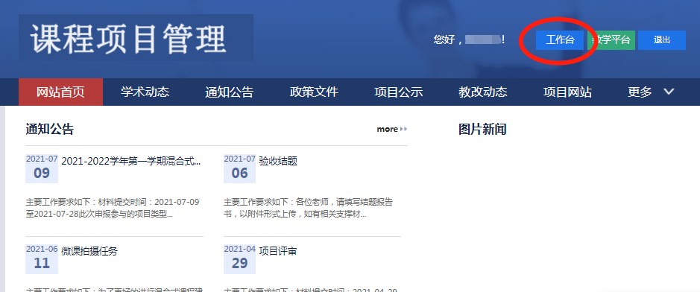
  - “我的项目”下方显示相应的课程项目编号、名称、类型及状态，主要操作点击管理。
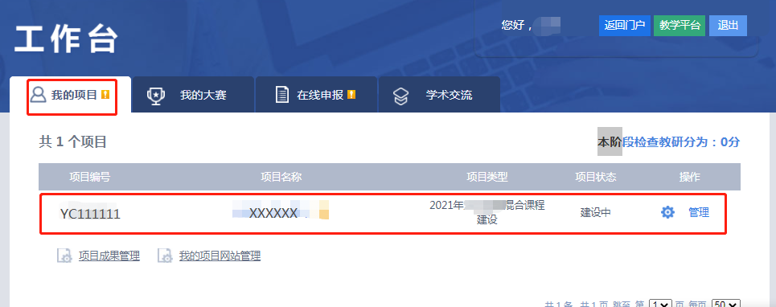
  - 进入“管理”后，结题前所有的材料都是在“中期（阶段性）检查”里提交。最终结题是在“结题验收”里提交。（点击上传选取需要上传的文件，再点击提交）。
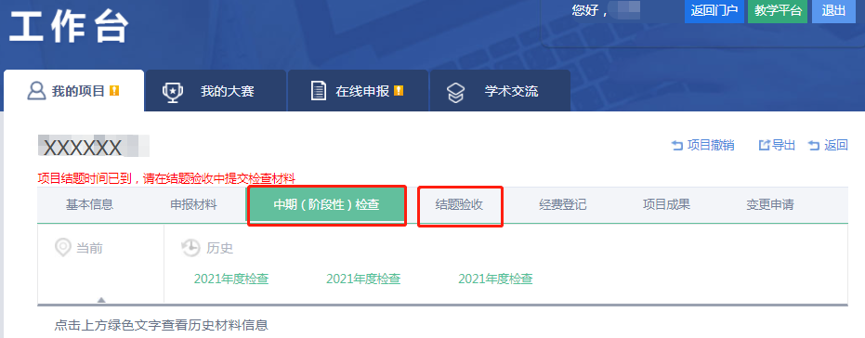
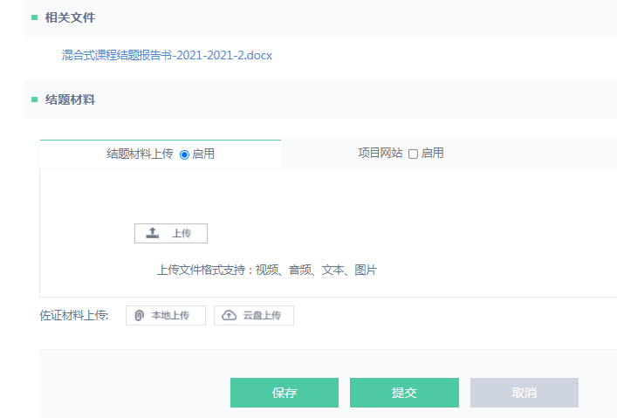

附件3：混合式课程建设过程性考核评价标准（试行）
- 课程总体方案和混合式教学日历评分表（占比为20%）
评价维度 | 评价要点 | 分值
教学目标 | 围绕目标达成、教学内容、组织 实施和多元评价需求进行整体规划，教学策略、教学方法 教学过程、教学评价等设计合理。 | 30
课程思政 | 落实课程思政建设要求，通过专业知识教育与思想政治教育的紧密融合，将价值塑造、知识传授和能力培养三者融为一体。 | 10
教学理念 | 明确描述了传统教学中的短板问题，设计方案较好地解决了短板问题 | 10
教学过程 | 以教为中心向以学为中心转变，符合至少安排20%的教学时间实施学生线上自主学习，线上线下有机融合，学时计算合理，有据可依 | 20
教学方式 | 运用学习通或雨课堂工具创新教学方式方法，有效开展线上与线下密切衔接的全 过程教学活动，学习通或雨课堂支持到过程性考核，增强课程互动性 | 30
总分 |  | 100分
- 课程资源和课程活动评分表（两次在线巡课，每次占比10%，共占20%）
评价维度 | 评价要点 | 分值
课程概要 | 有课程概要，包括课程目标、教学要求、成绩构成、教师简介等内容，清晰描述线上教学目的和线下教学目的，以及二者之间的联系，明确表明本课程为混合课程 | 20
课程资源 | 以知识点或者学习周的形式划分教学单元，结构清晰。教学资源支持到学生自主学习，类型丰富 | 30
慕课利用 | 有效利用慕课课程资源 | 10
教学活动 | 每节课合理利用学习通或者雨课堂发布教学活动，提高师生互动、生生互动以及学生与教学内容之间的互动 | 40
总分 |  | 100分

- 中期总结材料和中期线上巡课评分表（占比为20%）
评价维度 | 评价要点 | 分值
课程概要 | 有课程概要，包括课程目标、教学要求、成绩构成、教师简介等内容，清晰描述线上教学目的和线下教学目的，以及二者之间的联系，明确表明本课程为混合课程 | 10
课程资源 | 以知识点或者学习周的形式划分教学单元，结构清晰。教学资源支持到学生自主学习，类型丰富 | 20
慕课利用 | 有效利用慕课课程资源 | 10
教学活动 | 每节课合理利用学习通或者雨课堂发布教学活动，提高师生互动、生生互动以及学生与教学内容之间的互动 | 20
教学评价 | 体现过程评价，有课程预警。学生线上自主学习、作业和测试等评价与参加线下教学活动的评价连贯完整，过程可回溯，诊断改进积极有效。 | 20
作业考核 | 有探究式、论文式、报告答辩式等作业评价方式，体现非标准化、综合性 | 20
总分 |  | 100分

- 结题验收材料和结题时线上巡课评分表（占比为30%）
评价维度 | 评价要点 | 分值
教学目标 | 目标描述准确具体，达成路径清晰，便于考核评价 | 5
课程思政 | 课程思政育人效果显著，形成较高水平的课程思政展示成果 | 5
教学过程 | 以教为中心向以学为中心转变，符合“安排20-50%的教学时间实施学生线上自主学习”基本要求，以提升教学效果为目的，因材施教，运用适当的数字化教学工具创新教学方式方法，有效开展线上与线下密切衔接的全 过程教学活动，实施打破传统课堂“满堂灌”和沉默状态 的方式方法，训练学生问题解决能力和审辩式思维能力 | 30
教学方式 | 学生学习方式有显著变化，安排学生个别化学习与合作学习，强化课堂教学师生互动、生生互动环节，加强研究型、项目式学习 | 10
教学评价 | 考核过程可回溯，有探究式、论文式、报告答辩式等作业评价方式，体现非标准化、综合性 | 10
教学资源 | 自建教学资源丰富，结合国家级和省级精品在线开放课程资源，课程内容进行优化，线上、线下内容互补，充分体现混合式优势 | 30
教学效果 | 学习效果提升，学生对课程的参与度、学习获得感、对教师教学以及课程的满意度有明显提高。 | 10
总分 |  | 100分

附件4：混合式课程总体方案
一、课程基本信息
课程名称 |  |  | 负责人
总学时 |  |  | 上课地点
开始周和结束周 |  | （ ）周--（ ）周 | 研讨和互动课堂学时数（不少于四分之一或者8学时，体现两性一度）
面向班级 |  | 请写明实验的班级，可只用一个班级进行混合式课程建设，其余为对比班
所用MOOC  （学生线上自主学习占20%-50%） |  | 慕课平台：  网址链接：  课程名称：  主讲教师和单位：
二、课程教学设计方案（整门课程的教学设计）
1.课程简介 | （限300字）
2.课程目标 | （结合本校办学定位、学生情况、专业人才培养要求，具体描述学习本课程后应该达到的价值、知识、能力水平。限300字。）
3.学情分析 | （限300字）
4.重点问题 | （凝练混合式教学拟解决的重点问题。限300字。）
5.课程内容 | （根据重塑课程内容的要求，描述如何进行课程内容与资源的建设、整合及应用。限500字。）
6.教学过程 | （教学实施、教学过程的总体设计。重点关注：过程能否贯彻“以学生为中心”的教学理念；线上线下如何互补融合。限1000字。）
7.课程考核 | （课程成绩评定方式。限500字。）
8.特色与创新 | （本课程教学改革的特色及创新点。限500字。）

附件5：混合课程教学日历
序号 | 日期 | 周次 | 讲次 | 学时（分钟） | 教学内容（要点） | 教学形式
 |  |  |  |  |  | 课前 | 课中 | 课后
说明：
1. 20%—50%的教学时间实施学生线上自主学习在教学日历上能够体现。课前看视频或者资料，课上测验等互动、课后作业查看资料等形式都可以是线上学习，请做好内容设计。
2.教学形式大类分为线上和线下，请具体写明是何种形式，如线上-视频预习，线下-研讨，线上-测验，线下-纸质作业等

附件6：北京建筑大学混合式课程项目结题报告书
一、课程基本信息
教学平台中课程名称 |  |  | 课程负责人
课程学时 |  |  | 研讨和互动课堂学时
项目类别 |  | 学习通/雨课堂 | 课程类别 | 专业课/基础课/实验实践课/其他（请注明）
课程链接
教学平台中班级名称
微课链接
典型课例链接
所用MOOC  （学生线上自主学习占20%-50%） |  | 慕课平台：  网址链接：  课程名称：  主讲教师和单位：
参与人员 |  | 贡献率（由课程负责人分配自己和其他参与人员贡献率，贡献率和为1）
 |  | %
 |  | %
 |  | %
二、课程整体建设
1.课程目标和建设概述 | （说明课程目标，基于课程目标开展了哪些活动，目标如何达成）
2.利用慕课支持学生自主学习 | （从慕课选择的原因，如何融入到自己教学，如何设计课前任务单，如何为线下活动做支持等方面说明，可以实现20%—50%的教学时间实施学生线上自主学习）
3.课程建设总体情况和学习通/雨课堂/蓝墨云班课应用情况 | （从学习资源、策略、评价等方面阐述课程建设的总体情况，特别说明在学习通/雨课堂/云班课支持下开展了哪些活动，这些活动如何完成了课程目标，可以附照片、视频等支撑）
4. 成绩评定和督导 | （具体说明成绩的比例构成和各种评价方式的次数，学习通/雨课堂/蓝墨云班课中各项成绩的权重设置，如何根据平时成绩对学生开展个性化辅导）
5.课程的教学效果 | （用数据或材料说明混合教学的效果，如通过实验班和对比班的成绩分析，调查问卷对满意度等效果分析，以及其他各种可以说明教学效果的形式，充分利用课程教学大数据进行多维度分析）
6.特色创新 | （描述课程设计的新颖独特之处及供借鉴和推广的价值）
7.课程思政体现
三、研讨和互动课堂设计可按照研讨次数自行加行，整体上至少有五张活动照片，也可以用视频等内容支撑
第（1）次研讨和互动课堂  （ ）年  （ ）月  （ ）日 | （本次研讨和互动课堂的目标）
第（1）次研讨和互动课堂  （ ）年  （ ）月  （ ）日 | （本次研讨和互动课堂实施过程与方法）
第（1）次研讨和互动课堂  （ ）年  （ ）月  （ ）日 | （本次研讨和互动课堂对学生的评价与反馈方式）
第（1）次研讨和互动课堂  （ ）年  （ ）月  （ ）日 | （本次研讨和互动课堂取得的教学效果）
第（1）次研讨和互动课堂  （ ）年  （ ）月  （ ）日 | （特色和亮点，高阶性、创新性和挑战度方面的体现以及教学反思）
第（2）次研讨和互动课堂  （ ）年  （ ）月  （ ）日 | （本次研讨和互动课堂的目标）
第（2）次研讨和互动课堂  （ ）年  （ ）月  （ ）日 | （本次研讨和互动课堂实施过程与方法）
第（2）次研讨和互动课堂  （ ）年  （ ）月  （ ）日 | （本次研讨和互动课堂对学生的评价与反馈方式）
第（2）次研讨和互动课堂  （ ）年  （ ）月  （ ）日 | （本次研讨和互动课堂取得的教学效果）
第（2）次研讨和互动课堂  （ ）年  （ ）月  （ ）日 | （特色和亮点，高阶性、创新性和挑战度方面的体现以及教学反思）
第（3）次研讨和互动课堂  （ ）年  （ ）月  （ ）日 | （本次研讨和互动课堂的目标）
第（3）次研讨和互动课堂  （ ）年  （ ）月  （ ）日 | （本次研讨和互动课堂实施过程与方法）
第（3）次研讨和互动课堂  （ ）年  （ ）月  （ ）日 | （本次研讨和互动课堂对学生的评价与反馈方式）
第（3）次研讨和互动课堂  （ ）年  （ ）月  （ ）日 | （本次研讨和互动课堂取得的教学效果）
第（3）次研讨和互动课堂  （ ）年  （ ）月  （ ）日 | （特色和亮点，高阶性、创新性和挑战度方面的体现以及教学反思）
第（4）次研讨和互动课堂  （ ）年  （ ）月  （ ）日 | （本次研讨和互动课堂的目标）
第（4）次研讨和互动课堂  （ ）年  （ ）月  （ ）日 | （本次研讨和互动课堂实施过程与方法）
第（4）次研讨和互动课堂  （ ）年  （ ）月  （ ）日 | （本次研讨和互动课堂对学生的评价与反馈方式）
第（4）次研讨和互动课堂  （ ）年  （ ）月  （ ）日 | （本次研讨和互动课堂取得的教学效果）
第（4）次研讨和互动课堂  （ ）年  （ ）月  （ ）日 | （特色和亮点，高阶性、创新性和挑战度方面的体现以及教学反思）
第（5）次研讨和互动课堂  （ ）年  （ ）月  （ ）日 | （本次研讨和互动课堂的目标）
第（5）次研讨和互动课堂  （ ）年  （ ）月  （ ）日 | （本次研讨和互动课堂实施过程与方法）
第（5）次研讨和互动课堂  （ ）年  （ ）月  （ ）日 | （本次研讨和互动课堂对学生的评价与反馈方式）
第（5）次研讨和互动课堂  （ ）年  （ ）月  （ ）日 | （本次研讨和互动课堂取得的教学效果）
第（5）次研讨和互动课堂  （ ）年  （ ）月  （ ）日 | （特色和亮点，高阶性、创新性和挑战度方面的体现以及教学反思）
第（6）次研讨和互动课堂  （ ）年  （ ）月  （ ）日 | （本次研讨和互动课堂的目标）
第（6）次研讨和互动课堂  （ ）年  （ ）月  （ ）日 | （本次研讨和互动课堂实施过程与方法）
第（6）次研讨和互动课堂  （ ）年  （ ）月  （ ）日 | （本次研讨和互动课堂对学生的评价与反馈方式）
第（6）次研讨和互动课堂  （ ）年  （ ）月  （ ）日 | （本次研讨和互动课堂取得的教学效果）
第（6）次研讨和互动课堂  （ ）年  （ ）月  （ ）日 | （特色和亮点，高阶性、创新性和挑战度方面的体现以及教学反思）
第（7）次研讨和互动课堂  （ ）年  （ ）月  （ ）日 | （本次研讨和互动课堂的目标）
第（7）次研讨和互动课堂  （ ）年  （ ）月  （ ）日 | （本次研讨和互动课堂实施过程与方法）
第（7）次研讨和互动课堂  （ ）年  （ ）月  （ ）日 | （本次研讨和互动课堂对学生的评价与反馈方式）
第（7）次研讨和互动课堂  （ ）年  （ ）月  （ ）日 | （本次研讨和互动课堂取得的教学效果）
第（7）次研讨和互动课堂  （ ）年  （ ）月  （ ）日 | （特色和亮点，高阶性、创新性和挑战度方面的体现以及教学反思）
第（8）次研讨和互动课堂  （ ）年  （ ）月  （ ）日 | （本次研讨和互动课堂的目标）
第（8）次研讨和互动课堂  （ ）年  （ ）月  （ ）日 | （本次研讨和互动课堂实施过程与方法）
第（8）次研讨和互动课堂  （ ）年  （ ）月  （ ）日 | （本次研讨和互动课堂对学生的评价与反馈方式）
第（8）次研讨和互动课堂  （ ）年  （ ）月  （ ）日 | （本次研讨和互动课堂取得的教学效果）
第（8）次研讨和互动课堂  （ ）年  （ ）月  （ ）日 | （特色和亮点，高阶性、创新性和挑战度方面的体现以及教学反思）
四、具体实施以周为单位安排教学活动，每周有若干次课堂教学，每次课堂教学中课程资源使用、与在线学习相结合的教学活动安排、教学要求及考核评价方式、互动或者研讨课堂具体开展等
课程学分： 学分 |  |  |  | 总学时数： | 教学周 周 | 每周 次课 | 每次课 学时
教学周次 | 课时安排 | 校内课堂教学 |  |  | 课程实施情况
教学周次 | 课时安排 | 主讲  教师 | 教学进度  （章节讲/知识单元） |  | 课前  1.使用的资源（章节讲/知识单元/拓展资源）及学习要求；2.学习活动布置及要求） | 课中  1.使用的课程资源（章节讲/知识单元/拓展资源）及学习要求；2.线上线下相结合的多种形式教学活动组织安排及实施要求） |  | 课后  作业要求、课后测试测验评价要求、讨论话题等）
第1周 | 第1次课 |  |  |  | 1.  2.  … | 1.  2.  … |  | 1.  2.  …
第1周 | 第2次课 |  |  |  | 1.  2.  … | 1.  2.  … |  | 1.  2.  …
第1周 | …
第2周 | 第1次课 |  |  |  | 1.  2.  … | 1.  2.  … |  | 1.  2.  …
第2周 | 第2次课 |  |  |  | 1.  2.  … | 1.  2.  … |  | 1.  2.  …
第2周 | …
第n 周 | 第1次课 |  |  |  | 1.  2.  … | 1.  2.  … |  | 1.  2.  …
第n 周 | 第2次课 |  |  |  | 1.  2.  … | 1.  2.  … |  | 1.  2.  …
第n 周 | …
教学活动计划不适用于本表格式表述的内容部分，可另加附页加以描述

北京建筑大学教务处 2021年7月13日印发

